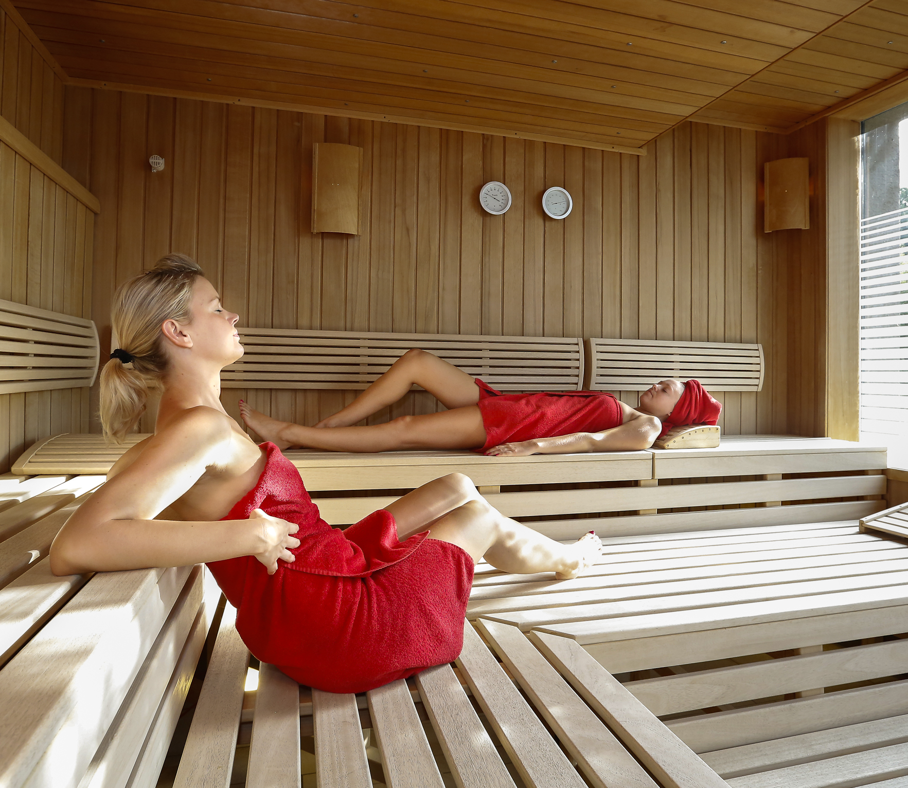
Das 4-Stern-Superior Hotel Loi-persdorf Spa & Conference liegt direkt neben der Therme Loipers-dorf, 45 Minuten von Graz und 90 Minuten von Wien entfernt. Umge-ben von den Kürbis-feldern & Weingärten des Steirischen Ther-menlandes finden Sie unser Hotel - eine Oase innerer Ruhe und Kraft - ein Refugium für Körper, Geist und Seele. In dieser landschaftlichen Umgebung laden wir Sie zu „Mehr im Leben“ ein.

loslassen und entspannen
im steirischen thermenland

В ПАКЕТ НА ЧЕЛОВЕКА ВКЛЮЧЕНО:
- Одна ночь проживания в комфортабельном номере,
- Завтрак для гурманов в форме шведского стола,
- Обеденный суп,
- Ужин в форме шведского стола с блюдами региональной кухни,
- Один день посещения термального комплекса Лойперсдорф (вкл. Шаффельбад),
- Ежедневная спортивно-оздоровительная программа
- СПА-центр отеля площадью 3.000 м² в исключительное пользование гостей отеля.
Действительно с 07.01. по 22.12.2015, по запросу и при наличии свободных мест.
Минимальный срок пребывания 2 ночи, с возможностью продления ночей.
Комиссия агентствам 5%
Один день СПА и релакса - у нас есть для Вас специальное предложение!

Все дополнительные процедуры, термальный источник Вы сможете заказать в соответствии с Вашими индивидуальными потребностями.

В термы Вы сможете пройти по галерее - переходу в халате и тапочках.

СПА & релакс день - исключительное наслаждение!

СПА & релакс – каждый день отдыха важен!

07.01-26.03, 06.09-07.12.2015, 23.12.2015-06.01.2016
EUR 141,- с человека в комфортабельном номере при двухместном размещении
EUR 173,50 с человека в комфортабельном номере при одноместном размещении

27.03-05.09, 08.12-22.12.2015
EUR 138,- с человека в комфортабельном номере при двухместном размещении
EUR 170,50 с человека в комфортабельном номере при одноместном размещении

